**ESCUELA POLITÉCNICA NACIONAL**

ESCUELA DE FORMACIÓN DE TECNÓLOGOS

**ALGORITMOS Y ESTRUCTURAS DE DATOS (TSDS)**

|  |  |
| --- | --- |
|  | |
| ASIGNATURA: | Algoritmos y Estructuras de Datos |
| PROFESOR: | Ing. Lorena Chulde MSc. |
| PERÍODO ACADÉMICO: | 2023-B |
|  | |

**DEBER 2**

|  |  |
| --- | --- |
|  | |
| **TÍTULO:**  **ESTRUCTURAS DE DATOS**  **Nombre del estudiante** | |
|  | |
|  | |
| Arreglos bidimensionales en Java - dCodinGames |  |
|  | |

**ESTUDIANTE**: **JOSUÉ EDUARD GUERRA LOVATO**

**2023-B**

**OBJETIVO**

Conocer sobre las estructuras de datos internas, dinámicas, lineales y no lineales mediante conceptos para la aplicación en ejercicios varios.

**INSTRUCCIONES**

1. Revisa el material facilitado en la clase 02
2. Realiza un mapa mental que resuma todo lo aportado en la clase 2.

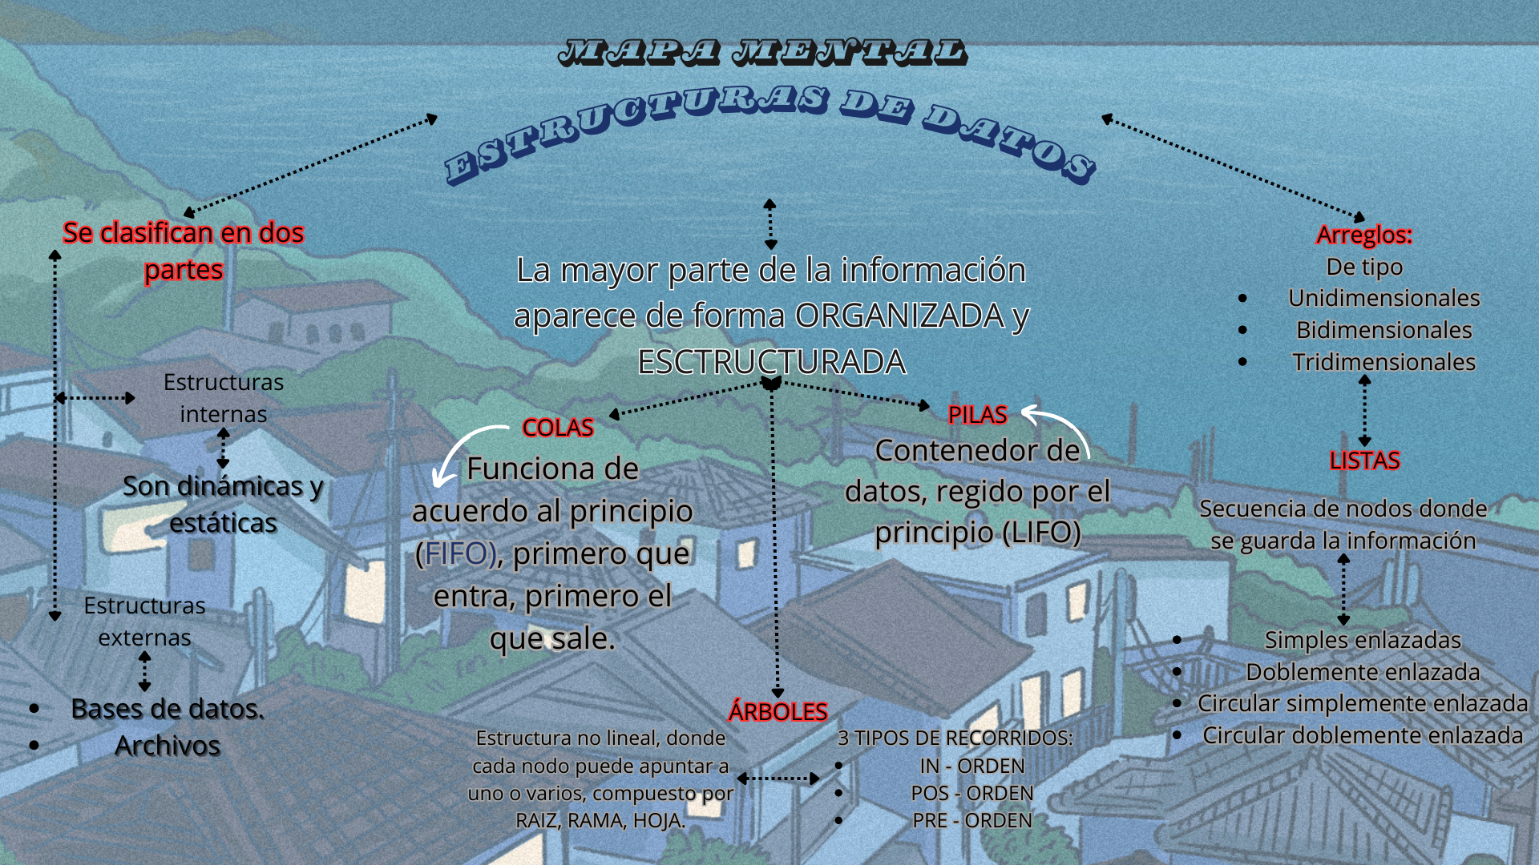 .

.

.

.

.

1. Realiza los siguientes ejercicios sobre recorrido de árboles:

Determinar el recorrido: pre-orden, post-orden, in-orden.

1. 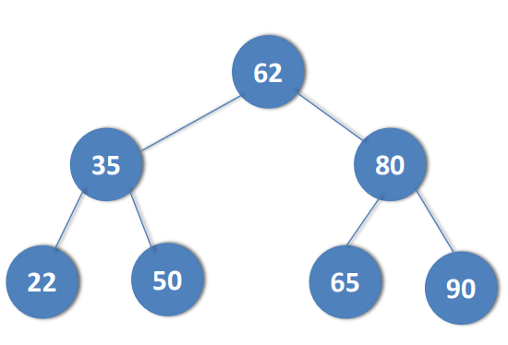

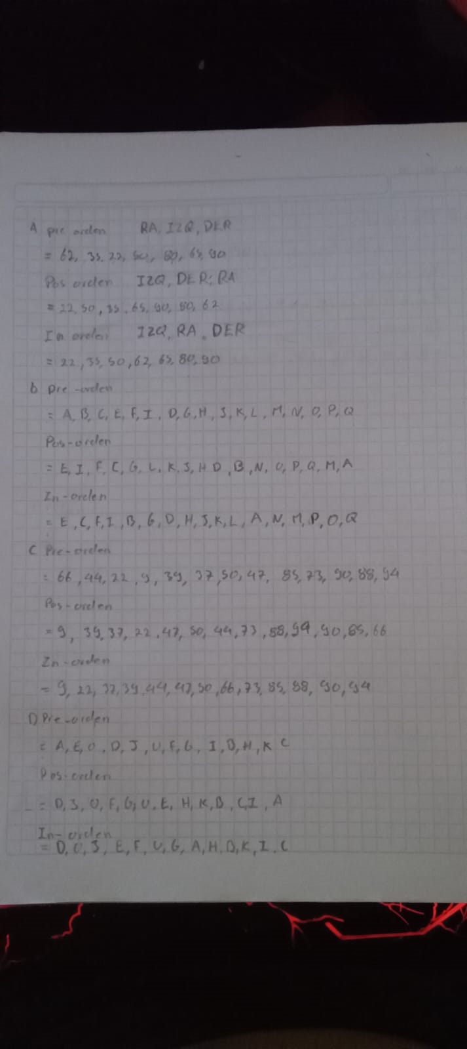

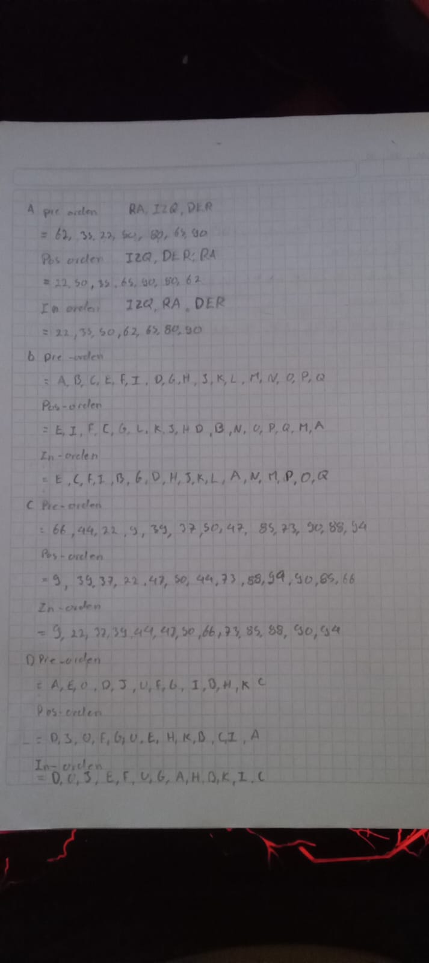

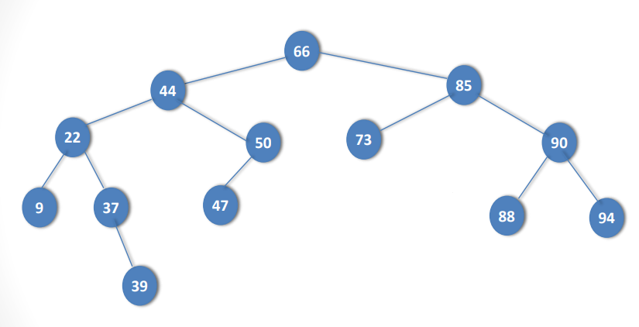



D.



E.

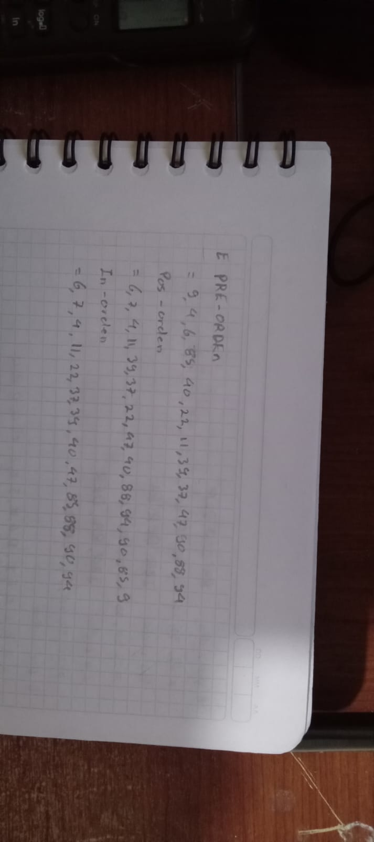

**PRESENTACIÓN**

**RECURSOS NECESARIOS**

* Acceso a Internet.
* Material de la clase
* Imaginación.